**Ruch PRACOVNÝ LIST** – opakovanie

***1.Doplňte tabuľku***

|  |  |  |  |
| --- | --- | --- | --- |
| **Druh dopravy** | **Na prepravu čoho?** | **Výhody** | **Nevýhody** |
| *Potrubná* |  |  |  |
| *Vodná* |  |  |  |
| *cestná* |  |  |  |

***2. Z uvedených odvetví hospodárstva podčiarkni tie, ktoré patria k terciárnemu sektoru:***

Priemysel, doprava, školstvo, poľnohospodárstvo, cestovný ruch

+ tie, ktoré ti ostanú zaraď k jednotlivým sektorom.

***3. Vytvorte správne dvojice:***

A: Matador 1. Bratislava

B: Slovnaft 2. Hlohovec

C: Ozenta 3.Púchov

D: Zentiva 4. Trenčín

4. Kedy sa začal na SR rozvíjať priemysel ??? Porovnajte remeselnú a priemyselnú výrobu.

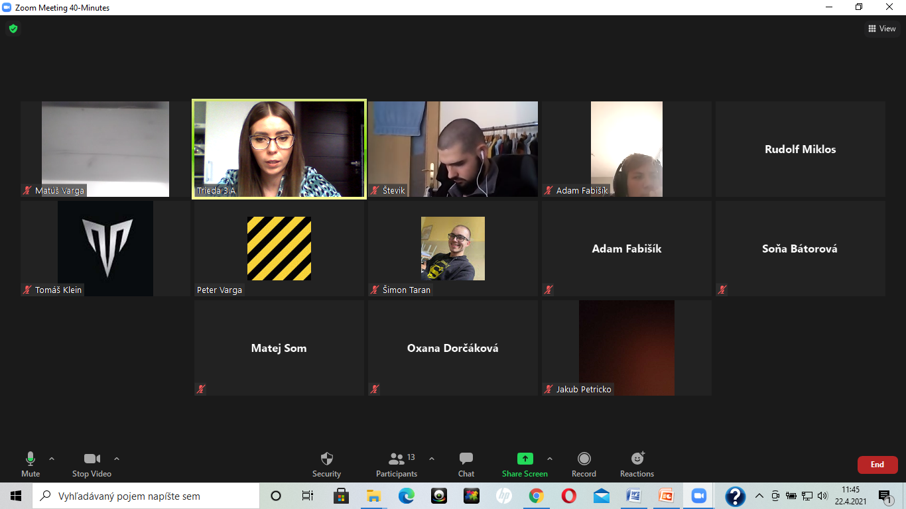

_______________________________________________________________________________________

***4. K jednotlivým poľnohospodárskym výrobným oblastiam SR priraď správnu oblasť:***

Kukuričná, repárska, zemiakárska, zemiakársko-ovsená, horská

KOŠICKÁ kotlina, POPRADSKÁ kotlina, ZÁHORIE, ŠTRBSKÉ PLESO, PODUNAJSKÁ nížina